Fiume Volturno dalle Sorgenti al Fiume Cavaliere

Inquadramento territoriale
L'area di studio presa in esame si trova a margine del territorio su cui si innesta la Rete Tratturale, pur non intercettandola.
Nello specifico i comuni oggetto di analisi sono:
- Castel San Vincenzo
- Rocchetta a Volturno
- Cerro al Volturno
- Colli a Volturno
- Montaquila
Questi presentano caratteristiche simili a quelle di altri comuni limitrofi che fanno parte dell'Alto Volturno e sono interessati dalla transumanza, come ad esempio Montenero Valcocchiara, Forlì del Sannio e Rionero Sannitico.
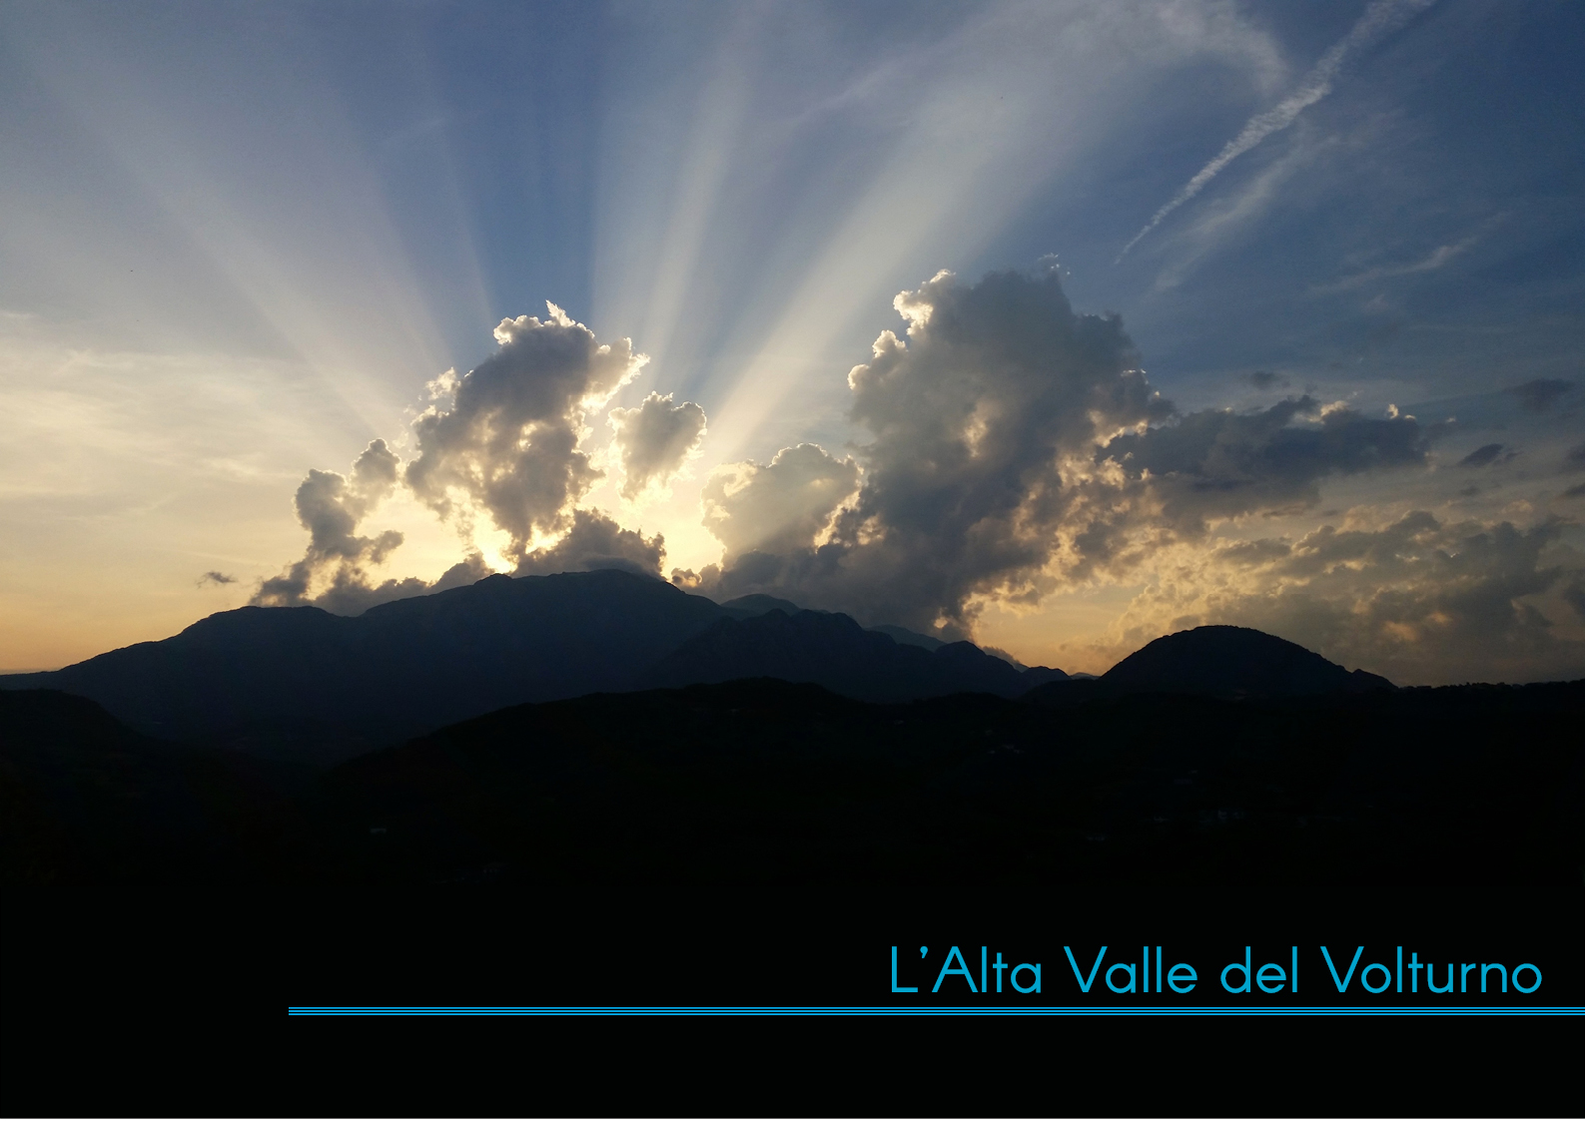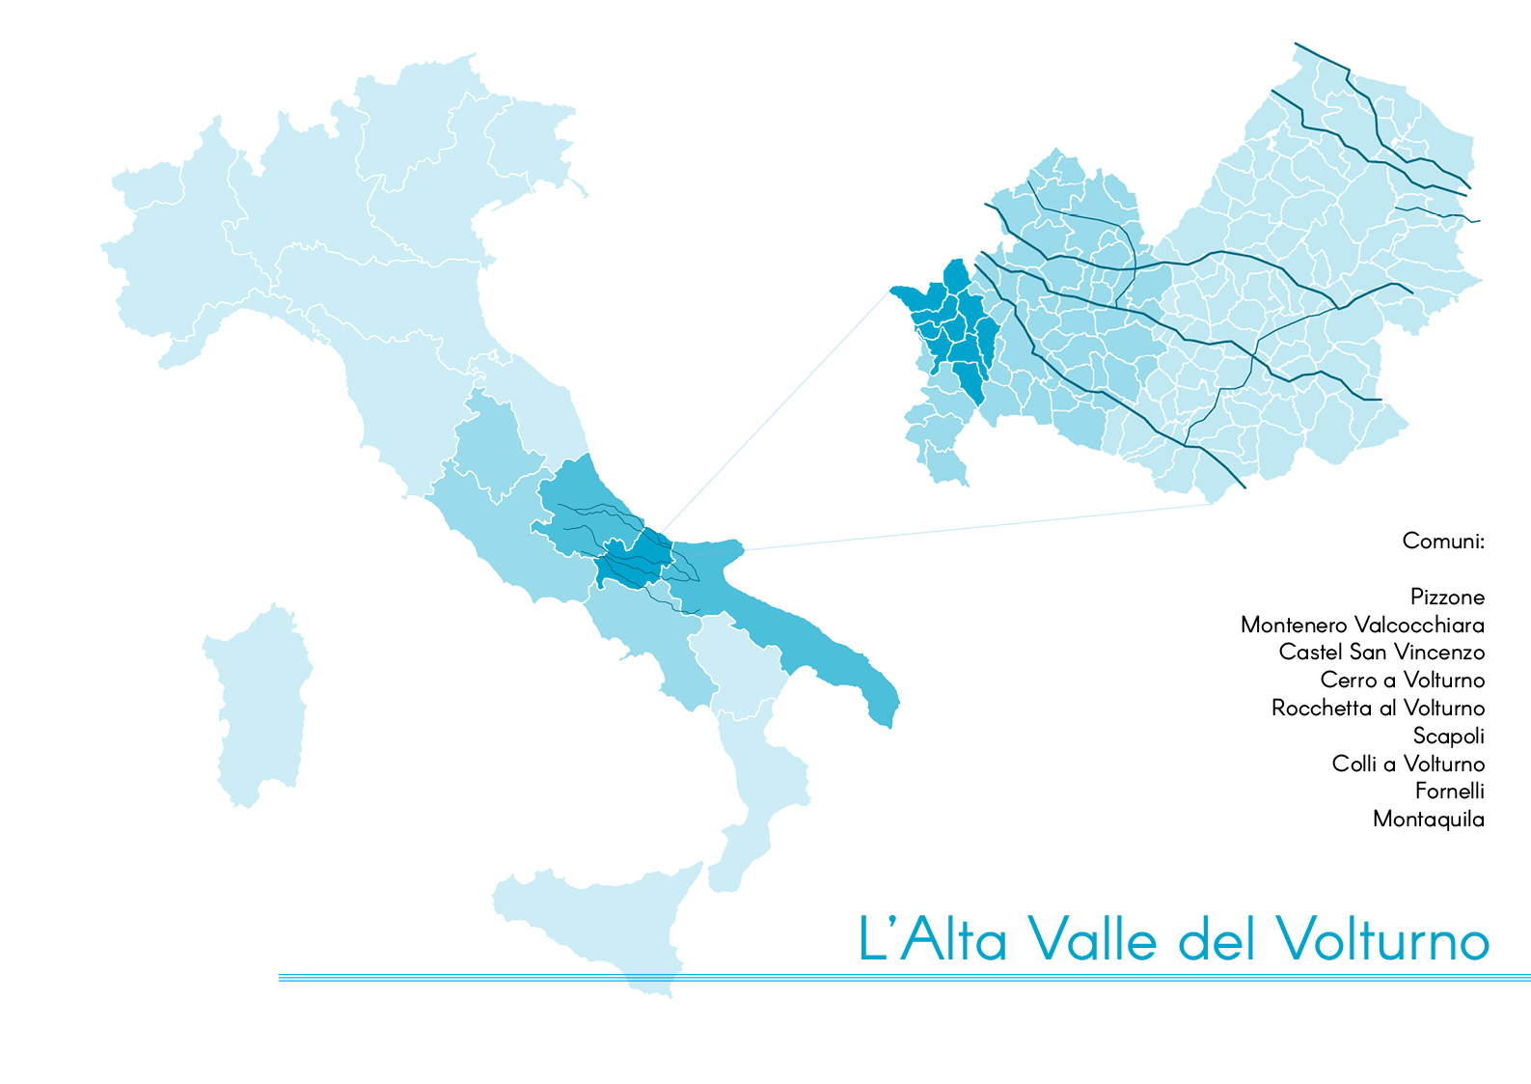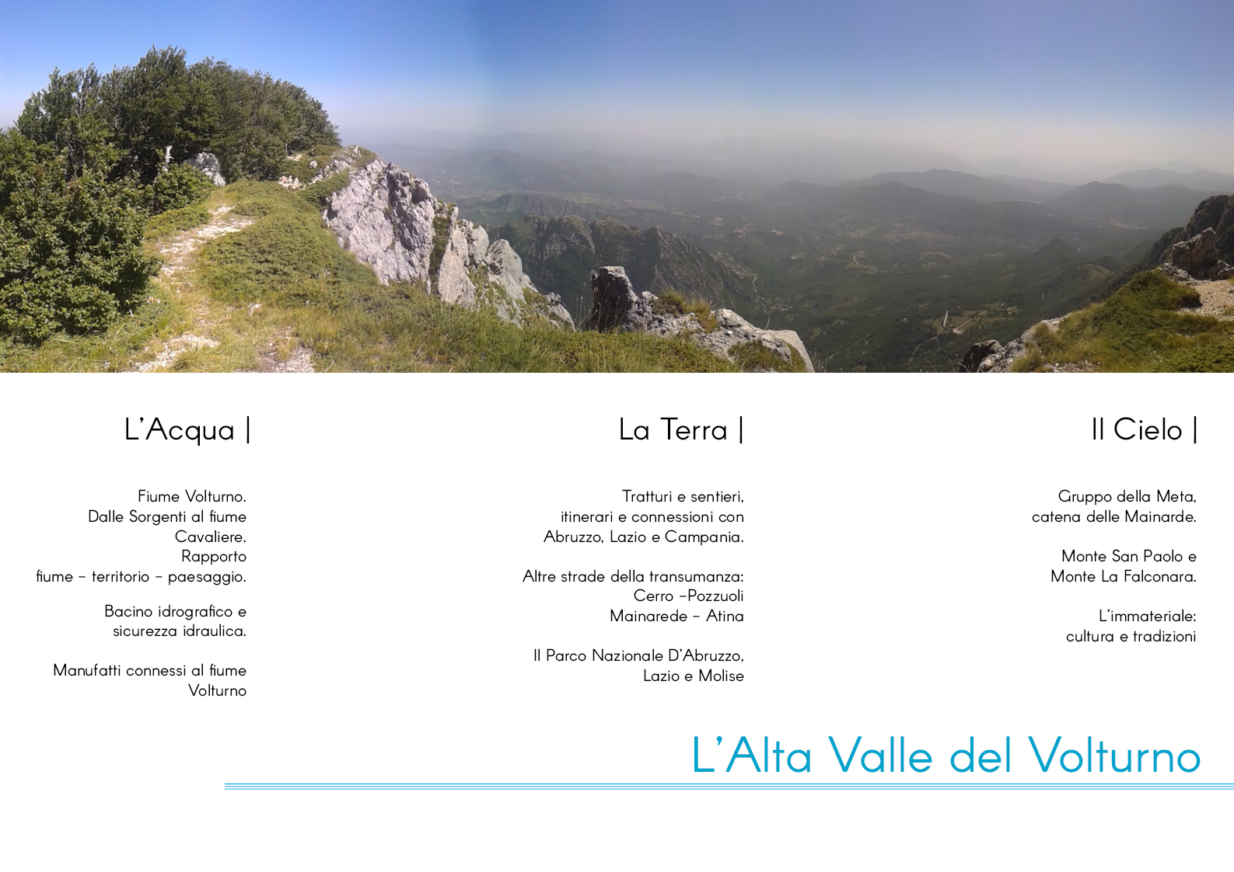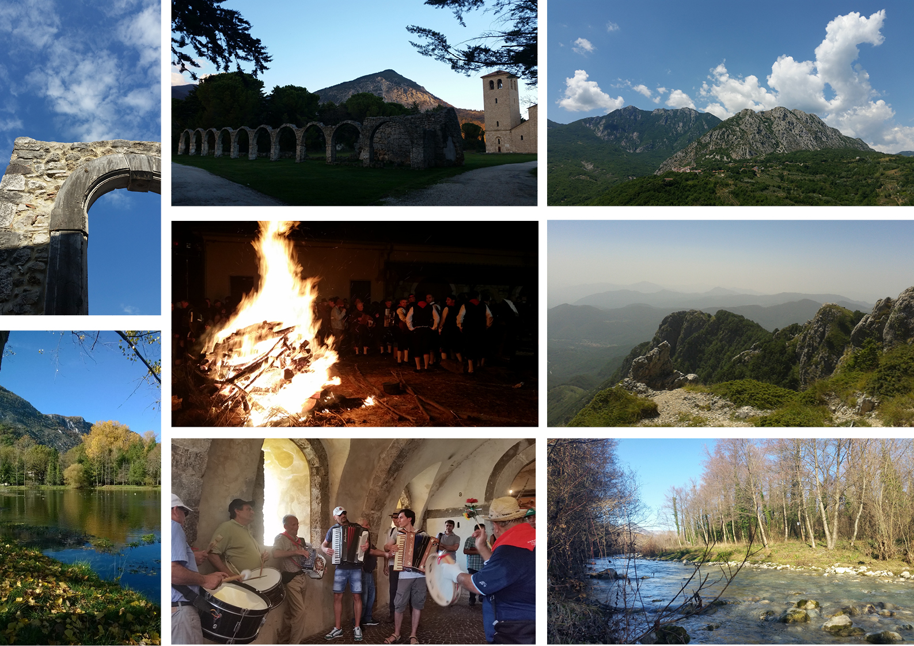

Sottopagine
Storia e Archeologia

